Программа тура «Осенние каникулы на Байкале», 4 дня

Программа разработана при участии педагогов специально для организованных групп школьников с уклоном на краеведческий материал и физическую активность на свежем воздухе.

ВАЖНО! С группой детей на протяжении всего тура работает квалифицированный гид-экскурсовод.
Педагоги едут бесплатно. Родители также могут поехать вместе с детской группой.

Продолжительность: 4 дня/3 ночи.
Оптимальные даты тура: 31 октября -3 ноября
Количество человек в группе: до 30 школьников

Программа тура
1 день
Утром гид встретит группу в аэропорту или на ЖД вокзале города Иркутск.
После встречи группа отправляется на комфортабельном автобусе на Байкал. По пути – экскурсия в архитектурно-этнографическом музее «Тальцы» (Время в пути 40 минут). Музей находится на берегу реки Ангара, по дороге на Байкал, в 47 км от Иркутска.
Музей «Тальцы» – уникальное собрание памятников истории, архитектуры и этнографии XVII–XX вв. Музейный комплекс под открытым небом знакомит гостей с материальной и духовной культурой народов Прибайкалья.
В музее воссозданы четыре историко-культурные зоны: русская, бурятская, эвенкийская и тофаларская. Дети увидят, например, как устроена крестьянская изба, узнают, кто такие кутята, как приходили свататься, почему раньше были семьи по 18 человек и почему рыбалка – это было только женское занятие. Экскурсоводы так интересно подают информацию, что детям просто некогда скучать!
А еще в музее есть русские качели, горки, ходули, мешки с сеном для слепого боя – и всем этим можно играть и развлекаться вволю!

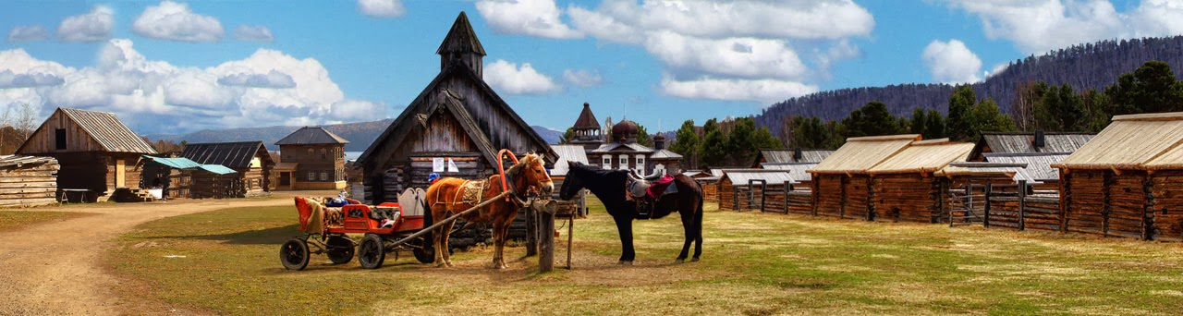

После экскурсии – обед в музейном Трактире. На обед вкусная домашняя пища, блюда сибирской кухни.
Пообедав, группа отправится на автобусе на Байкал в поселок Листвянка. Время в пути 30 минут. Поселок Листвянка - это визитная карточка Байкала. Поселение стоит у истока реки Ангары – единственной реки, вытекающей из Байкала. Сегодня – это небольшое уютное местечко, где есть много интересного для любознательного туриста. Различные музеи, памятники природы, картинные галереи, солнечная обсерватория, а также облагороженные и безопасные туристические тропы для легких прогулок.

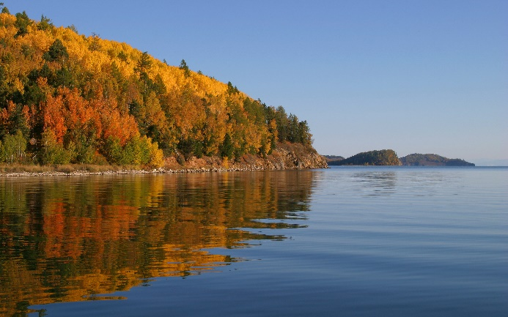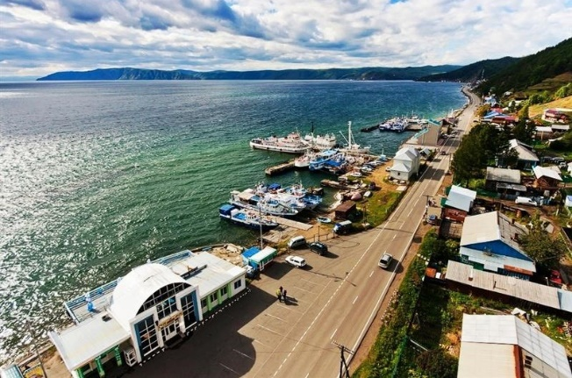

Тут мы и остановимся в уютном гостевом доме, где каждый номер благоустроен. После размещения дети отправятся посмотреть уникальное, единственное в мир шоу дрессированных нерп. Это шоу – полный восторг! Нерпы такие милые, что от их вида таят даже серьезные мужчины. Нерпы умеют считать, рисовать картины, играть на музыкальных инструментах, и даже признаваться в любви!

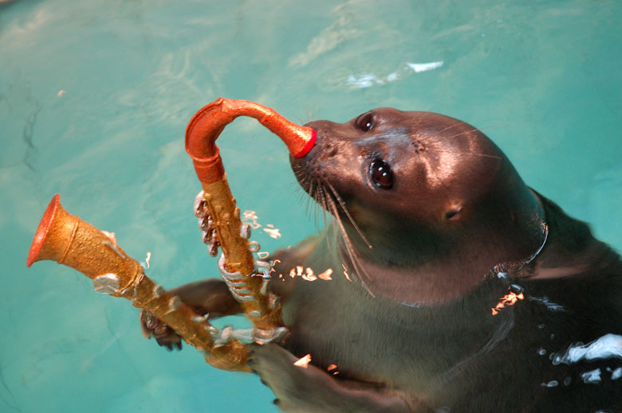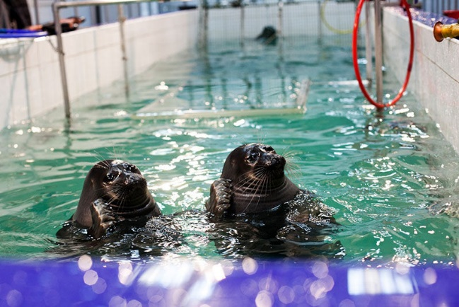

Вечером гид соберет всех на ужине. А ужина ребята станут участниками увлекательной игры-тренинга, которая позволит им сдружиться, принять друг друга как товарища и единомышленника.
Питание включено: полдник, обед и ужин.

2 день
Сегодня день более плотного знакомства с Байкалом. Как говорится, и в теории, и на практике. В первой половине дня, после завтрака группа отправится в единственный в России музей озера – музей Байкала. Лимнологический музей – это 3 этажа интересных аквариумов, макетов, интерактивных экранов, и залы с животными. Кроме того, школьники попадут в зал микроскопов, где им откроется тайный НАНОмир Байкала. В этом зале дети обычно проводят по 30-40 минут, и их не вытащить! В конце экскурсии всех участников ждет виртуальное погружение на дно Байкала в батискафе!

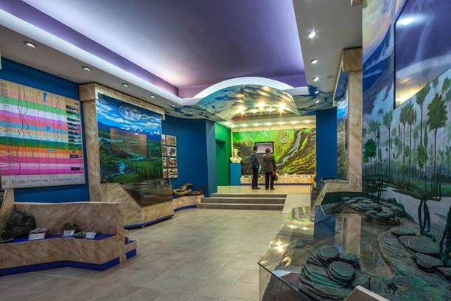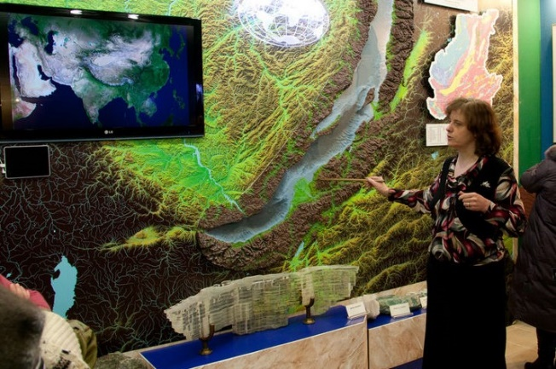

После обеда и сборов на комфортабельном туристическом автобусе группа поедет на встречу с Большим Байкалом – в центральную часть озера к берегам пролива Малое Море. Время в пути около 5 часов (370 км).
Гид позаботится о том, чтобы дорога не показалась ребятам скучной. Кроме того, природа уже позаботилась об этом – мы преодолеем горные хребты, пересечем долины. Гости узнают на себе, что такое, когда на десятки километров одна деревня – вот они русские просторы!
Для комфорта детей – в пути будет несколько санитарных и разминочных остановок, а для каждого будет готова бутылка с байкальской водой, полдник, а также длительная остановка на обед. По прибытии – размещение на туристической базе.

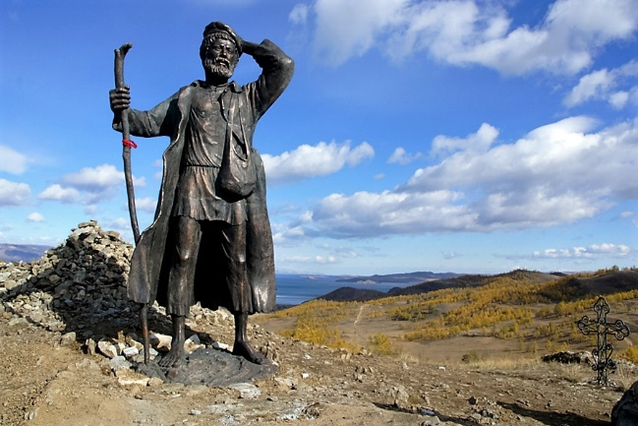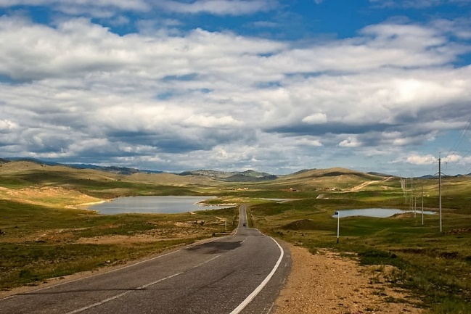

После обеда и размещения гид познакомит ребят с Большим Байкалом – группа отправится на прогулку к озеру с краеведческой экскурсией по берегу Малого Моря.
Малое море - уникальный по природным условиям район Байкала. Расположено оно между западным побережьем озера и самым крупным на озере островом Ольхон.
Море имеет сложную береговую линию, образующую множество мелководных бухт, удобных для стоянок туристов и укрытия маломерных судов. Малое количество осадков, большое количество солнечного света, тёплая вода в заливах, красивые горно-таёжные и лесные ландшафты, а также доступность берегов Малого моря сделали его одним из наиболее подходящих мест для детского отдыха.
Это одна из самых обширных мелководных частей озера, богатая рыбой. Вода в мелководных заливах прогревается летом до + 19-21°С.

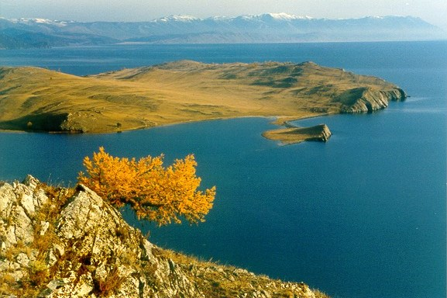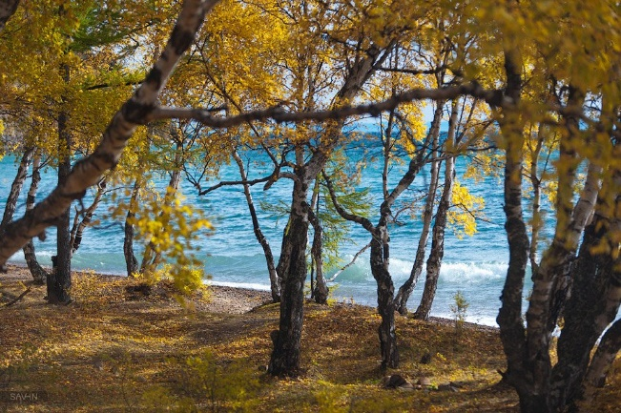

Вечером объединяющий костер и занимательная астрономия. Ведь из-за малой облачности на Байкале почти всегда потрясающее звездное небо!

Питание включено: завтрак, полдник, обед и ужин.

3 день
Сегодня день плотного знакомства с Малым Морем. Ребят ждет поход-экскурсия по берегу Байкала, а также интересный квест-викторина с элементами активности и командными состязаниями. Ребята станут участниками игры «в поисках омулевой бочки» по старинной байкальской легенде.

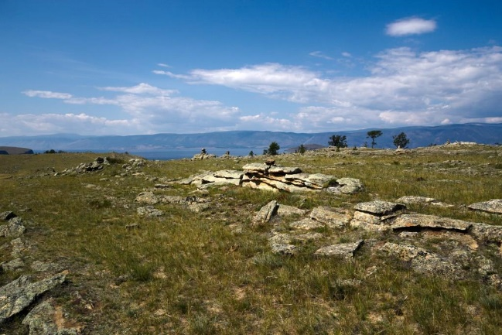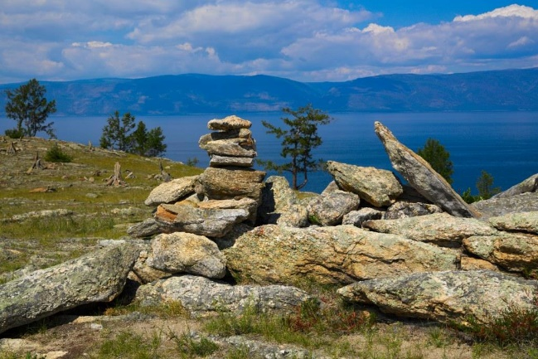

В один из этапов игры всех ждет увлекательный мастер-класс по «каменной росписи». У гида будут все необходимые материалы, чтобы каждый ребенок смог увезти с Байкала свое произведение искусства.

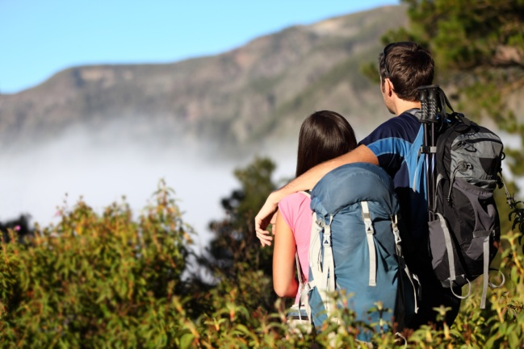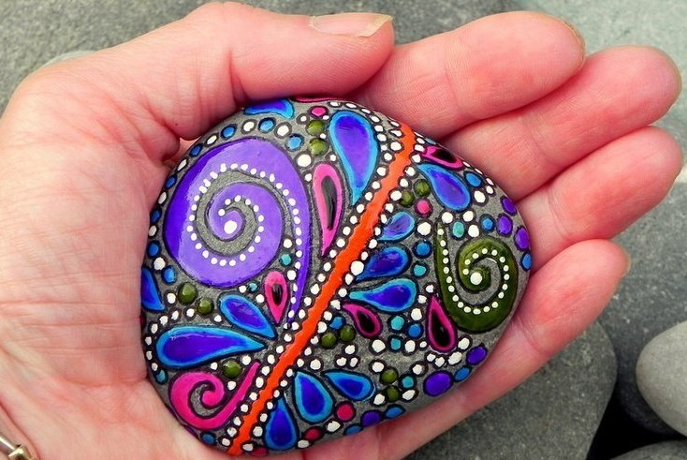

Возвращение на базу отдыха для перерыва на обед, продолжение игры. Перед ужином в большом актовом зале состоится тренинг по мотивации и саморазвитию для детей и небольшой творческий вечер, который сблизит всех участников поездки и закрепит состоявшуюся команду.
Питание включено: завтрак, полдник, обед и ужин.

4 день
Сегодня день прощания с батюшкой Байкалом. После завтрака сборы и выезд на автобусе в Иркутск. Время в пути около 4 часов. По пути обед в этно-центре поселка Усть-Орда. Сегодня ребята познакомятся с культурой бурят, с их традициями и укладом жизни. Всех ждет встреча по старому бурятскому обычаю, посещение краеведческого музея и интерактивная шоу-программа.
По прибытии в город - обзорная автомобильно-пешеходная экскурсия по Иркутску и ужин.
Гид познакомит ребят с этим красивым старым купеческим городом. Дети узнают о роли адмирала Колчака в жизни Иркутска, увидят улицу, занесенную в книгу рекордов Гиннеса, потрут нос на удачу знаменитой бронзовой собаке, узнают, кто такой бабр и многое другое.
После автобус отвезет группу на ЖД вокзал или в аэропорт.

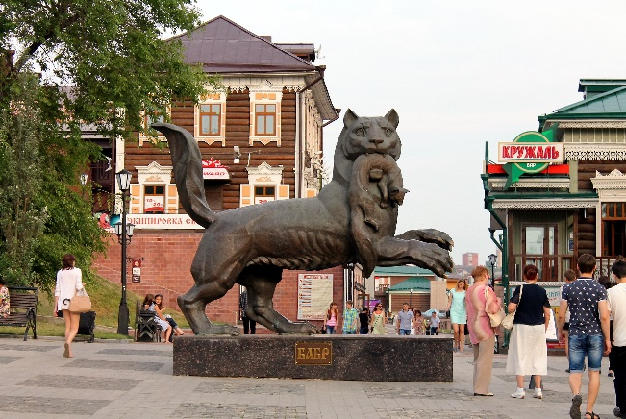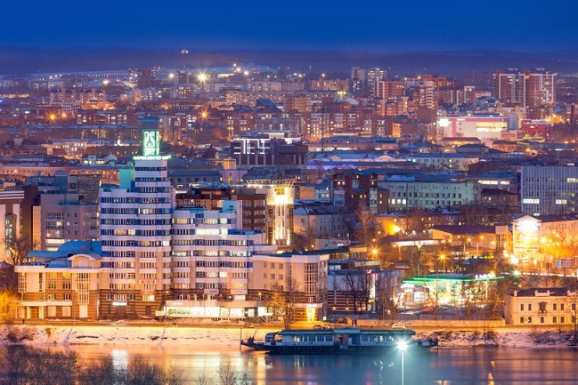

Питание включено: завтрак, полдник, обед и ужин.

СТОИМОСТЬ ТУРА при размещении класса «стандарт» (в гостиницах с удобствами в номере или на блок)

Количество участников и сопровождающих педагогов* | 10+1 | 15+1 | 20+2 | 25+3 | 30+3
Стоимость для 1 ученика, рублей | 22650 | 21300 | 20800 | 20300 | 19400
Стоимость для 1 родителя, рублей | 23450 | 22100 | 21600 | 21100 | 20200
*педагоги едут в тур бесплатно!

Если вам необходима еще одна ночь в Иркутске перед вылетом/выездом домой – то стоимость путевки возрастет на 1800 рублей с человека.

Входит в стоимость:
- Встреча и проводы на ЖД вокзале/ в аэропорту г. Иркутска
- Проживание 3 ночи: 1 ночь в пос. Листвянка. Гостевой дом «Гавань Байкала», 2хместные благоустроенные номера, 2 ночи на Малом море в отеле «Байкал-трэк» в трехместных номерах с санузлом на 2 номера.
- Четырехразовое питание во все дни тура, кроме завтрака в 1 день
- Автобусные трансферы на экскурсии, на Байкал и обратно.
- Сопровождение гидом-экскурсоводом во все дни тура
- Экскурсия в архитектурно-этнографический музей «Тальцы»
- Экскурсия в нерпинарий на шоу дрессированных тюленей
- Экскурсия в Байкальский Лимнологический музей, включая виртуальное погружение на дно Байкала.
- Игра-тренинг по командообразованию
- Поход по Байкальской тропе
- Мастер-класс по «каменной росписи»
- Игра-квест-экскурсия по Тажеранским степям Малого моря «в поисках омулевой бочки»
- Вечерний костер
- Тренинг по мотивации и саморазвитию
- Посещение краеведческого музея Усть-Орды
- Интерактивное шоу о бурятской культуре
- Автомобильно-пешеходная экскурсия по Иркутску
- Рекреационные сборы Прибайкальского национального парка

Не входит в стоимость:
- Переезд до Иркутска и обратно. Сообщите – и мы решим эту задачу! Найдем для вас билеты со скидкой, забронируем лучшие места для комфортной дороги.
- Завтрак в день приезда. Стоимость завтрака 200 руб. с человека. Если он понадобится – закажите его заранее.

Рекомендации по экипировке:
- Теплая куртка на синтепоне или мембране (подойдет от горнолыжного костюма)
- Флисовая кофта и шапка, перчатки
- Удобные брюки
- Удобная обувь (желательно ботинки с хорошо закрепленной щиколоткой)
- Термобелье или гамаши
- Шерстяные носки, хб носки
- Фонарик с батарейками
- Личная аптечка
- Фотоаппарат

За 3 дня до выезда мы пришлем Вам подробный прогноз погоды на путешествие, развернутый список рекомендованного снаряжения, контакты гида-сопровождающего и куратора данной программы. Мы также заранее попросим Вас подготовить необходимые документы для путешествия организованной группы школьников, которые должны быть с собой у лидера группы.

Скачайте или распечатайте эту программу для подробного изучения вечером за чаем

